天下茶屋駅前市有地活用に係る
マーケット・サウンディング（市場調査）実施要領

令和７年11月４日
大阪市西成区役所

１ 実施概要
（１）マーケット・サウンディング（市場調査）の名称
「天下茶屋駅前市有地活用に係るマーケット・サウンディング（市場調査）」

（２）調査の趣旨・背景
大阪市西成区役所では、平成25年度から、「まちの活性化・イメージアップ」、「若者や子育て世帯の流入促進」を終局的な目標として、「西成特区構想」の取組を進めてきました。令和５年３月に策定した「第三期西成特区構想」では、「まちづくり」における取組として、子育て世帯が魅力的に感じるまちづくりに向け、天下茶屋駅周辺について、若年層や、子育て世帯といった新たな流入層の受け皿となるよう、取組を進めることとしています。

天下茶屋駅周辺に新たな居住者を呼び込むためにも、まちの玄関口である天下茶屋駅前については、今後、予定されているなにわ筋線開通を見据え、駅前市有地（以下、対象用地）を中心に、子育て・教育や生活利便性向上を支える複合的な機能の集積を図るとともに、文化やスポーツを楽しむ環境を充実させ、駅周辺に安全・安心に長く住み続けられるまちの「核」となるよう、魅力向上をめざした戦略的な取組を行う必要があることから、まちづくりの基本的な方向性と姿を示した「天下茶屋駅前まちづくり方針」を令和６年10月に策定しました。

「天下茶屋駅前まちづくり方針」に定める西成の新たなまちのイメージの実現に向けた取組テーマ等を踏まえつつ、事業者目線での対象用地に対する現実的な活用ニーズや可能性を把握して、今後の対象用地活用時の公募条件設定に係る検討の参考とするため、今回、「マーケット・サウンディング（市場調査）」を実施することとしました。

この調査では、広く、意見や提案などを求め、民間事業者との対話（ヒアリング）を通じて、実現可能な事業アイデアや参画意欲等を把握したいと考えています。

以上のような趣旨をご理解のうえ、本調査に対して、積極的、意欲的なご提案をいただくことを期待しています。

２ 対象用地について
（１）対象用地
名称 | 所在地 | 面積
天下茶屋駅前スポーツ広場及び教育施設関連用地 | 大阪市西成区岸里１丁目1-40内及び1-41内 | 約15,400㎡

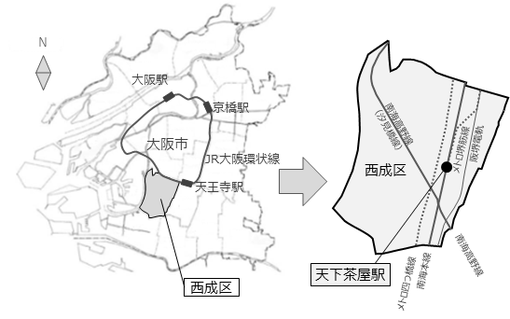
【大阪市域・西成区域図】

【状況図】
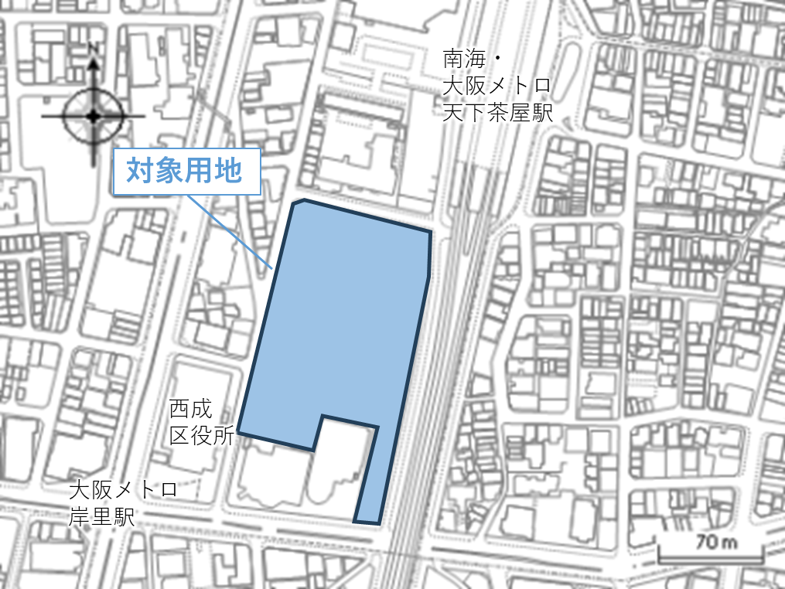

【拡大図】
建築基準法
第42条１項２号道路
幅員10m



建築基準法
第42条１項１号道路
幅員25m
建築基準法
第42条１項１号道路
幅員11m
建築基準法
第42条１項１号道路
幅員11.5m
1-41内
約37m
1-40内
約67m
約200m
約120m
約26m
約24m
約37m
約23m
約23m
約37m
約14m
約85m
（２） 対象用地の概要
所在地（地番） | 大阪市西成区岸里１丁目１-40内及び１-41内  （南海・大阪メトロ「天下茶屋駅」すぐ）
用地面積 | （１-40内）約14,400㎡  （１-41内）約1,000㎡  （合計）約15,400㎡
土地所管局 | 経済戦略局
都市計画による制限 | （都市計画区域）市街化区域  （用途地域）第１種住居地域一部第２種住居地域  （防火地域）準防火地域  （容積率／建ぺい率）300％／80％
現状 | - 大部分を民間に貸付しており、インドアテニススクール・全天候型ドーム施設、飲食店舗、駐車場等が立地  - 敷地南西部分の一部を公設駐輪場として使用  - 敷地南部分の一部を花づくり広場（種花（「種」から育てる地域の「花」づくり）事業の拠点）として使用
その他 | （接面道路の状況）  - 東側道路（市道：西成区第9904号線）  幅員11.5ｍ（建築基準法第42条１項１号道路）  北への一方通行  - 西側道路（市道：西成区第２号線）  幅員11ｍ（建築基準法第42条１項１号道路）  西成区役所との間のみ幅員８ｍで北への一方通行。  - 南側道路（市道：木津川平野線及び西成区第120号線）  幅員25ｍ（建築基準法第42条１項１号道路）  ４車線の広幅員道路  - 北側道路（私道）  幅員10ｍ（建築基準法第42条１項２号道路）  一般車両は通行不可。  （土壌汚染）  履歴調査の結果、対象用地内に土壌汚染が存在するおそれがあるため、今後、詳細調査を行います。  （活用時期）  土壌汚染の詳細調査の結果を踏まえて入札条件を整理した後、土地活用する予定です。（令和10年頃）

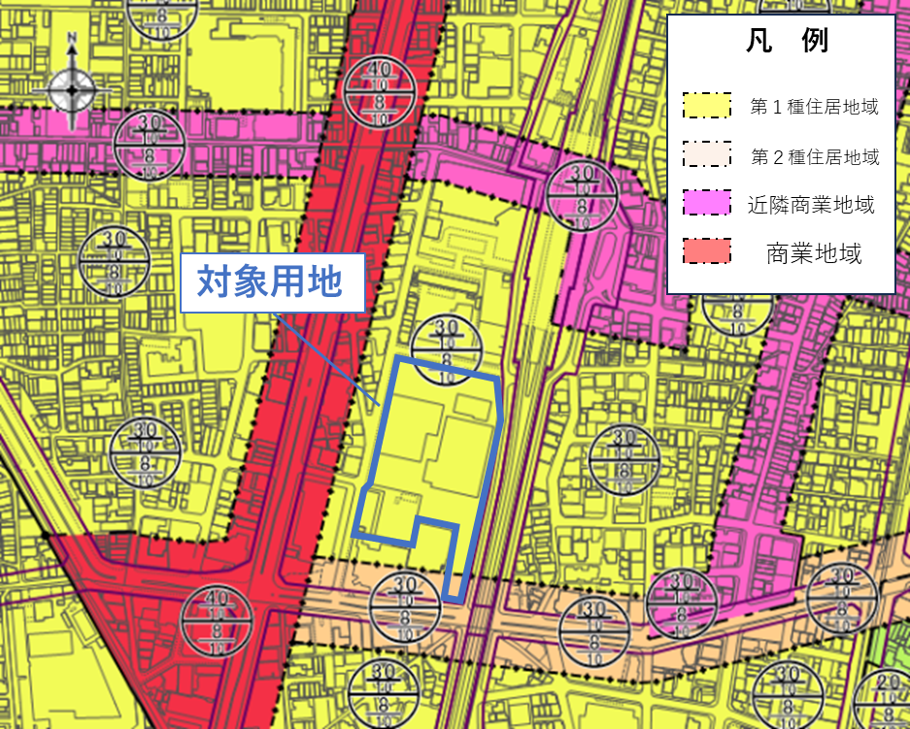
■対象用地周辺の用途規制

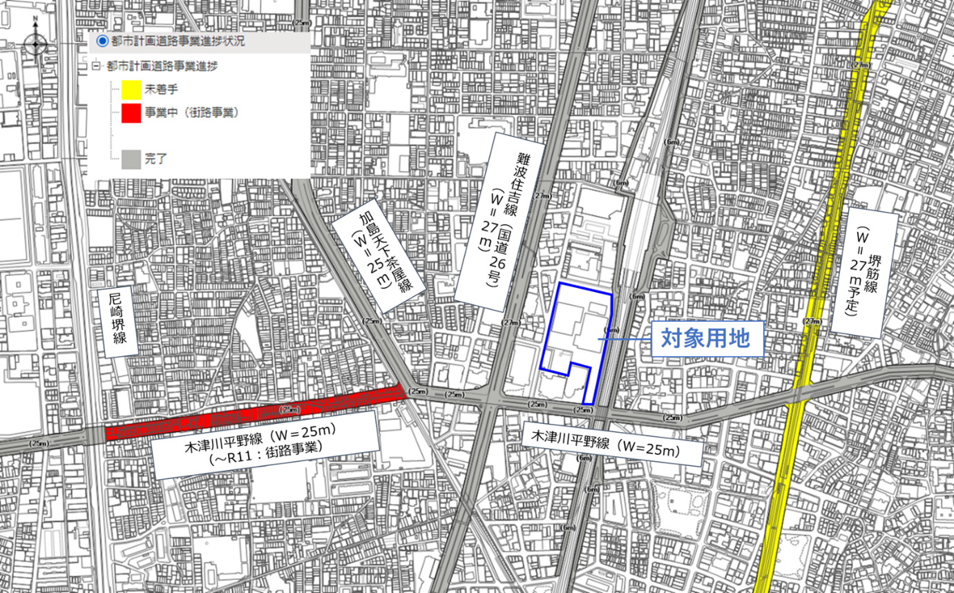
■対象用地周辺の都市計画道路

３ 関連する計画等
（１）第三期西成特区構想（令和５年３月策定）
「第三期西成特区構想」では、「まちづくり」における取組として、子育て世帯が魅力的に感じるまちづくりに向け、天下茶屋駅周辺について、若年層や、子育て世帯といった新たな流入層の受け皿となるよう、取組を進めることとしており、天下茶屋駅前については、2031年のなにわ筋線開通を見据え、駅前市有地を中心にこのエリアの魅力向上をめざし、子育て世帯の定住を促進するため、西成区の新たなまちづくりの拠点になるように検討を進めるとしております。
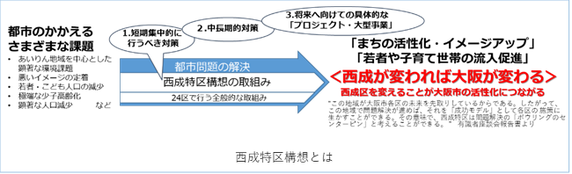
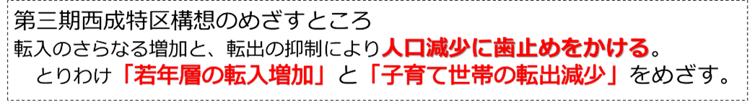

（２）天下茶屋駅前まちづくり方針（令和６年10月策定）
天下茶屋駅前まちづくり方針では、「第三期西成特区構想」がめざす「若年層の転入増加」と「子育て世帯の転出減少」に向けて、天下茶屋駅前市有地を中心にこのエリアの魅力向上をめざし、子育て世帯の定住を促進するため、西成区の新たなまちづくりの拠点になるように検討を進めることとしており、「西成の新たなまちのイメージを「天下茶屋が先取り」」を方針とし、土地利用や都市機能導入などに関して、３つの取組テーマを立案しています。
取組テーマ１：子育て・教育
「子育てしやすいまち」「教育が充実したまち」
「生活利便性が高いまち」
取組テーマ２：文化（音楽・スポーツ）
「文化や魅力が創造・発信されるまち」
「駅前にふさわしいにぎわいが生まれるまち」
取組テーマ３：安全・安心
「安全・安心を体感できるまち」

天下茶屋駅前まちづくり方針で検討対象とする範囲（以下、「駅前区域」と言う。）は、下図に示す天下茶屋駅西側の市有地(約1.9ha)及び民有地を含む区域としています。駅前区域は、かつて南海電鉄天下茶屋工場が立地していた場所であり、現在は市と民間がそれぞれ土地を所有・活用しています。

■駅前区域と市有地範囲
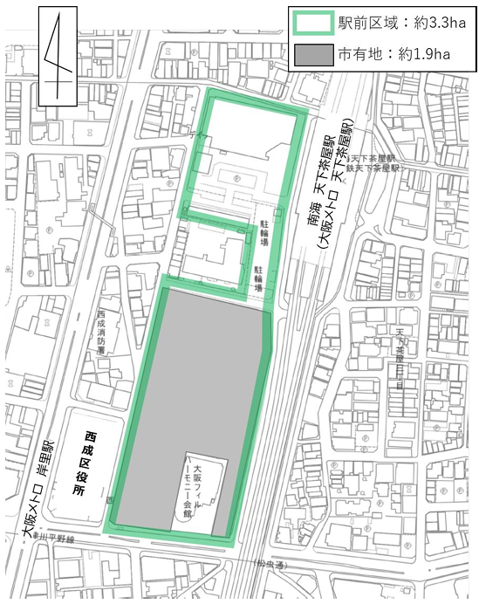

（３）天下茶屋駅周辺地域まちづくり
天下茶屋駅を中心とした天下茶屋駅周辺地域は、交通至便で、歴史や文化、商店街などの魅力を持つ地域であり、エリアイメージと価値をより一層高めていくため、官民連携のまちづくりの体制構築をめざしています。
現在、天下茶屋エリアの魅力コンテンツ（店、人、歴史・文化等）を活かしたエリアブランディング、プロモーションの取組として、地域住民等が参加するワークショップの開催や、ローカル雑誌・メディアとのタイアップ、鉄道事業者と連携したプロモーション、まちへの回遊をうながし地域のつながりを強化、魅力の拡大などをめざすトライアルイベントが企画・実施されるなど、官民一体となったまちづくりを進めています。

■新たなファンづくりの取組
ワークショップ「ガチャのピン」
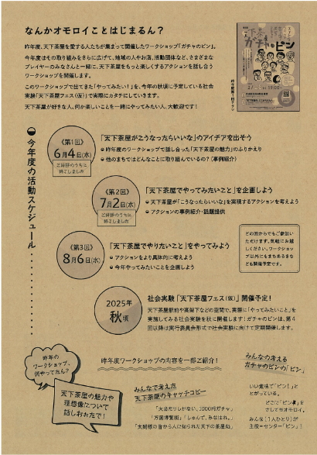


地域イベント「てんがちゃーん」
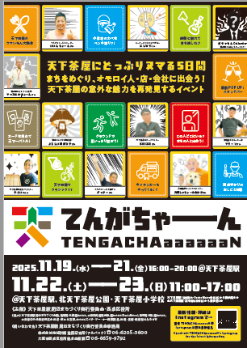
フリーペーパー「おいしい！天下茶屋」



４ マーケット・サウンディングの内容
（１）調査の対象事業者
対象事業者は、対象用地の利活用内容を提案し、かつ実行する意向を有する法人または法人グループとします。
ただし、次のいずれかに該当する場合を除きます。
- 地方自治法施行令（昭和22年政令第16号）第167条の４の規定に該当する者
- 会社更生法（平成14年法律第154号）及び民事再生法（平成11年法律第225号）に基づく更生・再生手続きの者
- 大阪市暴力団排除条例第２条第２号に規定する暴力団員又は同条第３号に規定する暴力団密接関係者に該当すると認められる者

（２）提案に係る前提条件
提案に係る前提条件は以下のとおりとします。
- 対象用地は更地での引き渡しとなります。（一部フェンスや樹木は現状のままの引き渡しとなる可能性があります。）
- 想定する施設及び機能の概要・位置・規模・管理運営等に関する事項について、可能な限り具体的な意見・提案としてください。
- 対象用地内の公設駐輪場が担っている駐輪需要に対応できる提案としてください。（位置・規模等現状のまま、公設駐輪場として使用する案も含みます。）
- 対象用地の活用に際し、本市の費用負担はないものと想定してご提案ください。

（３）求める提案内容
【土地活用案について】
対象用地の活用については、「天下茶屋駅前まちづくり方針」を踏まえ、以下に示す機能等を盛り込んだ提案としてください。
- 子育て・教育関連機能の導入
現在、増加傾向にある20代前半世代の人々が、結婚や、出産により、ライフステージが変わっても引き続き西成区に住み続けたいと思えるような、魅力的な機能を取り入れた提案としてください。
- 音楽やスポーツによるにぎわいの創出
近隣に大阪フィルハーモニー交響楽団の本拠地があるという、他にはないまちの魅力を活用し発信していくことで、当地域に付加価値を付けたいと考えています。また、地域に根付いたスポーツできる場所という文化を引き続き継承し、今後も来街の目的地となるような機能を取り入れた提案としてください。
- 回遊性の高い歩行者動線の確保や交通結節機能の導入の可能性
まちに気兼ねなく訪れてもらうためにも安全で安心なイメージを持ってもらうことが大切であり、安全で回遊性が高いゆとりある施設の配置や、天下茶屋駅から対象用地を介して岸里駅を結ぶ動線を確保してください。また、周辺地域からのアクセス利便性向上や広場空間を備えた交通結節機能を持たせた提案としてください。

- その他
上記①から③の機能等のほか、住宅や、商業施設等の配置が想定される場合は、合わせてご提案ください。

【事業方式等について】
  - 事業方式は、借地借家法第23条の事業用定期借地権による貸付とします。また、賃貸借期間は、20年から40年程度を基本とします。
  - なお、①と合わせて、敷地の一部を、40年以上の事業用定期借地権や、50年から70年程度の定期借地権（同法第22条）により活用する提案も可能とします。
  - その他に有益と考えられる提案があれば、その提案も追加でお示しください。

（４）提案書の作成項目
可能な限り、下表の項目に沿って、提案書を作成ください。提案書の体裁は自由です。
なお、ご提案いただけない項目・内容があっても構いません。
項 目 |  | 主な内容
全体計画 |  | - 開発コンセプト  - 土地利用のイメージ（全体配置計画、歩行者動線、車両動線等）  - 空間形成の考え方（デザインパース）
土地活用案について
 | 子育て・教育関連機能 | - コンセプト  - 想定される活用事例
 | 音楽やスポーツによるにぎわい機能 | - コンセプト  - 想定される活用事例
 | 回遊性の高い歩行者動線の確保や交通結節機能の導入 | - コンセプト  - 想定される活用事例
事業方式等について
 | 開発スケジュール | - 導入施設ごとの事業期間の考え方（賃借期間）  - 全体工程、開発時期
その他 |  | - 開発条件や事業化に向けた課題事項  - 賃借期間満了後の取扱い  - 駅周辺のまちづくりの検討状況を踏まえた商店街や地域団体等の連携可能性

５ 対話内容
対話については、以下の内容をお聞きする予定にしています。
（１）活用アイデア
- 対象用地における、活用案の内容と、まちづくりの方向性との整合性についてご意見をお聞かせください。
- 賃貸借期間や、賃料の想定について、ご意見をお聞かせください。
- 想定する施設及び機能の概要・位置・規模・管理運営等に関する事項について、可能な限り具体的なご意見をお聞かせください。

（２）対象用地の魅力・課題
- 市場における評価（立地、交通アクセス、敷地規模、周辺地域の人口集積等）や、魅力についてご意見をお聞かせください。
- 提案の実現にあたり、区画変更や開発に必要な道路がある場合は、その内容について、ご意見をお聞かせください。

（３）参加意欲
対象用地の活用の可能性について、ご意見をお聞かせください。

６ マーケット・サウンディングの進め方
（１）スケジュール
内 容 | 日 程
- 実施の公表 | 令和７年11月4日（火）
- 説明会・現地見学会の参加申込書の提出期限 | 令和７年11月18日（火）
- 説明会・現地見学会の開催 | 令和７年11月25日（火）、26日（水）
- 質問用紙の提出期限 | 令和７年12月５日（金）
- 質問に対する回答の最終更新予定日 | 令和７年12月16日（火）
- 対話参加申請書及び提案概要の提出期限 | 令和７年12月25日（木）
- 提案書の提出及び対話の実施 | 令和８年１月13日（火）から  令和８年１月21日（水）まで
- 提案結果の公表 | 令和８年２月を予定

（２）説明会・現地見学会の開催
開催日時 | 令和７年11月25日（火）10時から  令和７年11月26日（水）10時から
開催場所 | 大阪市西成区役所４階会議室（詳細は別途通知いたします。）  （大阪市西成区岸里１丁目５番20号）
参加方法 | 「説明会・現地見学会の参加申込書」（別紙１）に必要事項を記入のうえ、「９ 問合せ先」の連絡先メールアドレス宛に送付してください。  ※件名は『【天下茶屋駅前市有地】説明会・現地見学会申込』としてください。  ※提出後は、「９ 問合せ先」まで御一報をお願いします。
受付期間 | 令和７年11月４日（火）から  令和７年11月18日（火） 17時30分まで
参加人数 | １事業者あたり２名まで
※説明会及び現地見学会の参加は任意です。参加の有無に関わらず応募することができますが、対象用地の周辺状況について補足説明等を行う予定ですので、できる限り参加してください。
※説明会では、調査の目的や対話の実施方法について説明しますので、実施要領をプリントアウトしてお持ちください。
※説明会終了後、現地へご案内させていただきます。
※現地見学会は少雨決行予定ですが、中止となる場合は、開催前日の15時までに、参加申込書をご提出いただいたメールアドレス宛に、電子メールによりご連絡いたします。

（３）質問の受付
質問方法 | 別紙２「質問用紙」に記入のうえ、「９ 問合せ先」の連絡先メールアドレス宛に送付してください。  ※件名は『【天下茶屋駅前市有地】MS質問用紙』としてください。  ※提出後は、「９ 問合せ先」まで御一報をお願いします。
受付期間 | 令和７年11月４日（火）から  令和７年12月５日（金） 17時30分まで
※電話やファックス、来訪等による質問は受付いたしません。
※回答は、大阪市西成区役所のホームページにおいて、随時公表いたします。なお、令和７年12月16日（火）に最終の更新をしますので、ご確認ください。

（４）対話への参加申込・提案概要の受付
申込方法・提出書類 | 「参加申請書」（別紙３）及び「提案概要」（別紙４）に必要事項を記入のうえ、「９ 問合せ先」の連絡先メールアドレス宛に送付してください。  ※件名は『【天下茶屋駅前市有地】参加申請・提案概要』としてください。  ※提出後は、「９ 問合せ先」まで御一報をお願いします。
受付期間 | 令和７年11月27日（木）から  令和７年12月25日（木） 17時30分まで

※参加申請書において、対話実施希望日時をご提示ください。それをもとに、電話もしくは電子メールにて対話実施日時を調整させていただきます。
※データ容量が大きく送付できない場合は、電話等でご連絡ください。
（容量が10MBを超えるメールは受信できない場合があります。）

（５）提案書の提出及び対話の実施
提案書類について | 様式は問いませんが、「４ マーケット・サウンディングの内容（４）提案書の作成項目」をご参照のうえ、できる限り具体性、実現性のある提案・意見をご提示ください。必要に応じて、計画のイメージや図面等をご提示いただいても結構です。
提出方法 | １．下記、対話の開催日の前日までに、提案書をＰＤＦデータにして、「９ 問合せ先」の連絡先メールアドレス宛に送付してください。  ※件名は『【天下茶屋駅前市有地】提案書提出』としてください。  ※データ容量が大きく送付できない場合は、電話等でご連絡ください。  （容量が10MBを超えるメールは受信できない場合があります。）  ※提出後は、「９ 問合せ先」まで御一報をお願いします。  ２．対話の当日、提案書を紙媒体で６部ご提出ください。
対話の開催日時・場所 | 令和８年１月13日（火）から  令和８年１月21日（水）までの間を予定  ※具体的な開催日時・場所については、提案者ごとに別途個別に調整させていただきます。
対話回数・時間 | 原則１回、１時間程度を予定。
対話形式 | 原則、対面を予定。
参加人数 | １事業者（１グループ）あたり４名まで
※モニターを用いた説明等をご希望の際は事前にお知らせください。その際、当日は必要なデータを格納したPC（HDMI端子対応）をご準備ください。モニターとHDMIケーブルはこちらでご用意いたします。

（６）実施結果の公表
マーケット・サウンディングの実施結果については、参加事業者の名称は非公表とし、アイデア及びノウハウの保護に配慮いたうえで、概要を取りまとめたものを、大阪市西成区役所ホームページで公表します。公表にあたっては、あらかじめ参加事業者に内容の確認を行います。

７ 留意事項
- 対話については、対話参加事業者のアイデア及びノウハウ保護のために個別に非公開で行います。
- 対話参加に要する費用（書類作成、参加費用、報酬など）は、対話参加事業者の負担となります。また、対話参加や結果に対する報酬の提供はありません。
- 必要に応じて追加対話（文書照会を含む）を実施させていただくことがあります。
- 対象用地の利活用に関する事業者の公募等が行われた場合、当マーケット・サウンディングへの参加実績は優位性を持つものではありません。
- マーケット・サウンディング実施後、調査結果を精査し、事業者公募の実施を検討することから、事業者公募が行われない場合もあります。
- 当マーケット・サウンディングでいただいた意見・提案内容は、今後事業者公募を実施する場合の条件を検討する際の参考としますが、必ず反映されるものではないことにご留意ください。
- 本サウンディングの対話等は、大阪市西成区役所が発注した「天下茶屋駅前まちづくり検討調査業務委託」の受注者である「日本工営都市空間㈱」が同席しますので、御承知おきください。

８ 参考資料
■第三期西成特区構想
＜URL＞https://www.city.osaka.lg.jp/nishinari/page/0000595806.html

■天下茶屋駅前まちづくり方針
＜URL＞https://www.city.osaka.lg.jp/nishinari/page/0000635596.html

■天下茶屋駅周辺地域まちづくり関係
＜URL＞https://www.city.osaka.lg.jp/nishinari/category/3480-3-11-0-0-0-0-0-0-0.html

■地域情報等については、「マップナビおおさか」で確認をください。
＜URL＞https://www.mapnavi.city.osaka.lg.jp/webgis/index.html

■高さ制限、日影規制等については、「建築基準法の手引きパンフレット」をご確認ください。
＜URL＞https://www.city.osaka.lg.jp/toshikeikaku/page/0000091712.html

■大阪市水道局図面閲覧オンラインサービス
＜URL＞https://osakasuido-kanro.jp/onlineDrawingBrowse/agreement

■大阪市建設局下水道台帳情報ホームページ
＜URL＞https://www.gesuikanro.city.osaka.lg.jp/emap/html/bbs/bbs_index.jsp
９ 問合せ先
大阪市西成区役所総合企画課
〒557-8501 大阪市西成区岸里1丁目5番20号 大阪市西成区役所６階
電話：06-6659-9792 ファックス：06-6659-2245
連絡先メールアドレス：nishinari-ms@city.osaka.lg.jp

